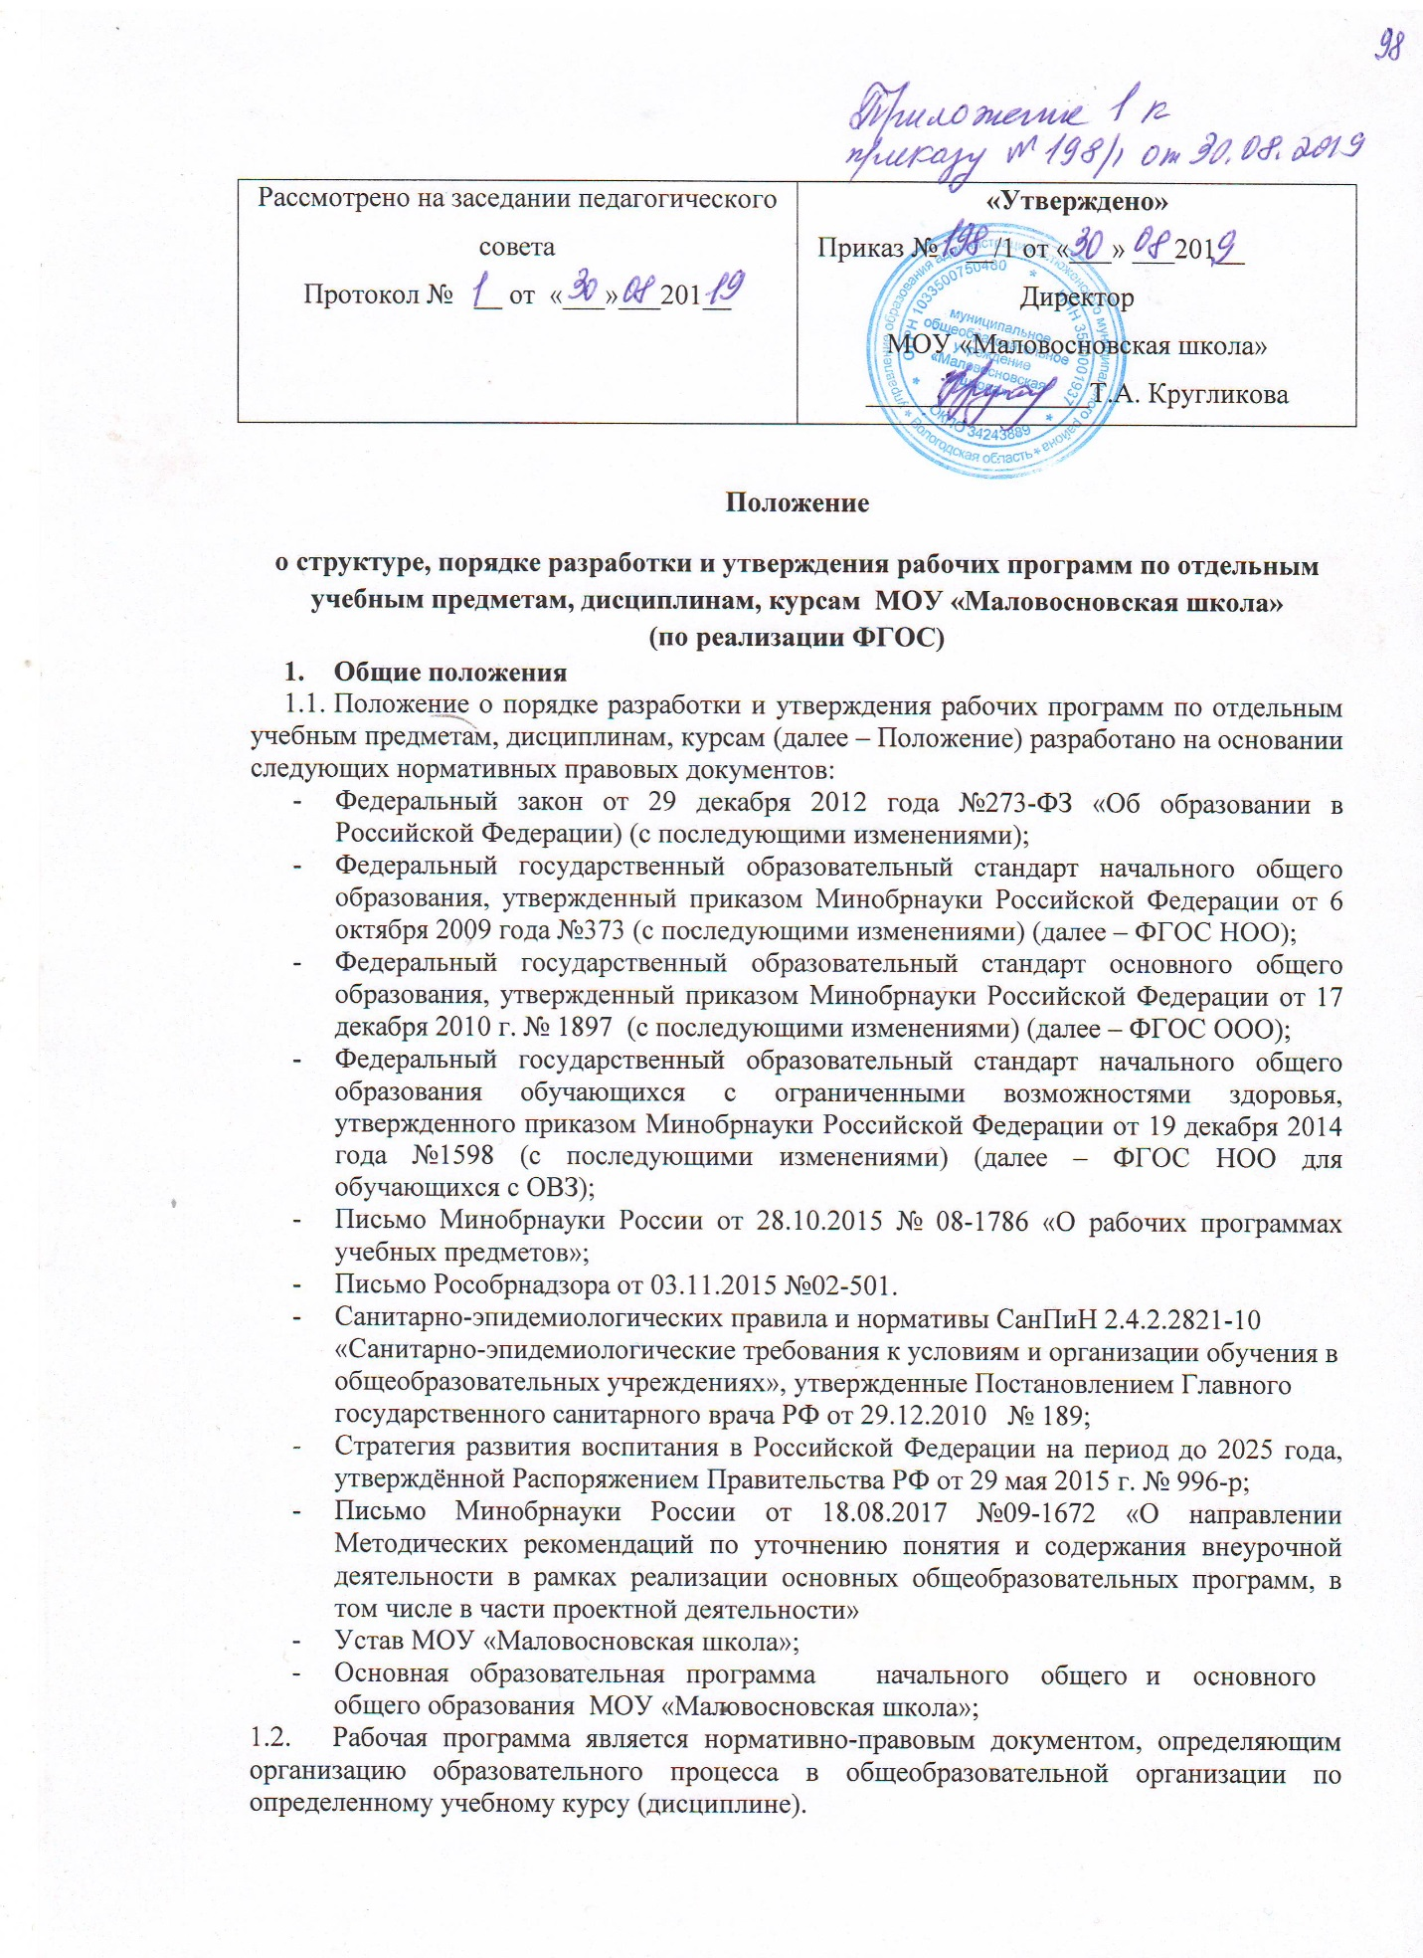

1.3. Рабочая программа является составной частью основной образовательной программы Учреждения.

1.4. Основными задачами рабочей программы являются:

* определение содержания, объема, порядка изучения учебного предмета, курса, курса внеурочной деятельности с учетом целей, задач и особенностей образовательной деятельности Учреждения (специфики, традиций, уровня реализации программ и т.п.) и контингента обучающихся;
* обеспечение преемственности содержания между годами обучения и уровнями образования.

1.5. Рабочие программы учебных предметов, курсов, в том числе внеурочной деятельности, разрабатываются на основе требований к результатам освоения основной образовательной программы начального и основного общего образования с учетом программ, включенных в ее структуру.

1.6. Педагогические работники Учреждения обязаны осуществлять свою деятельность в соответствии с утвержденной рабочей программой.

1.7. Настоящее Положение устанавливает порядок разработки, требования к структуре, содержанию, оформлению, процедуре утверждения рабочих программ.

1. **Порядок разработки рабочей программы**

2.1. Рабочая программа разрабатываются учителем, ведущим определенный учебный предмет, курс или курс внеурочной деятельности в определенном классе или в ступени образования.

2.2. Разработанная учителем программа согласовывается с заместителем директора по УВР, принимается на Педагогическом совете и утверждается приказом директора Учреждения до начала учебного года.

2.3. Разработанные и утвержденные рабочие программы размещаются на официальном сайте Учреждения.

1. **Структура и содержание рабочей программы**

3.1. Рабочие программы учебных предметов, курсов должны содержать:

* Титульный лист;
* Введение;
* Планируемые результаты освоения учебного предмета, курса (личностные, метапредметные, предметные);
* Содержание учебного предмета, курса;
* Тематическое планирование (с указанием количества часов, отводимых на освоение каждой темы).

3.2. Рабочие программы курсов внеурочной деятельности должны содержать:

* Титульный лист;
* Введение;
* Результаты освоения курса внеурочной деятельности;
* Содержание курса внеурочной деятельности с указанием форм организации и видов деятельности;
* Тематическое планирование (с указанием количества часов, отводимых на освоение каждой темы).

3.3. Титульный лист должен содержать:

* наименование образовательного учреждения (в соответствии с Уставом Учреждения);
* название предмета, курса;
* класс или ступень образования;
* Ф.И.О. учителя (составителя) программы;
* грифы согласования и принятия;
* гриф утверждения программы директором;
* год составления.

3.4. Во введении указываются:

* наименование программы, объём и срок освоения, место предмета в учебном плане Учреждения или плане внеурочной деятельности;
* нормативные акты, в соответствии с которыми разработана рабочая программа;
* используемый УМК.